Информация о проведении муниципального этапа
« Президентских спортивных игр»
В Кызыл-Мажалыке завершился муниципальный этап Всероссийских школьных соревнований «Президентские спортивные игры». Данные соревнования проводятся ежегодно для лучших представителей команд образовательных организаций, объединяя их с целью развития физических способностей и спортивного духа.
В рамках испытаний участники показали не только свою физическую подготовку, но и продемонстрировали игровые виды в сфере спорта и здорового образа жизни.
Также ребята соревновались по видам спорта: легкая атлетика, волейбол, баскетбол, футбол, настольный теннис, спортивный туризм, спортивное ориентирование.
По итогу соревнований победителями муниципального этапа стала команда школы №1 с.Кызыл-Мажалык Барун-Хемчикского района.
Отметим, что данная команда получила уникальную возможность принять участие в III этапе Всероссийских президентских спортивных игр, который состоится на базе РЦДОД в г.Кызыле в мае 2025 года.
Добавим, что участие детей в спортивных соревнованиях привлекает их к регулярным занятиям физической культурой, которые укрепляют здоровье, улучшают физическое состояние и развивают важные личные качества, такие как дисциплина, ответственность и целеустремленность. Желаем ребятам успехов и победы на следующем этапе соревнований!
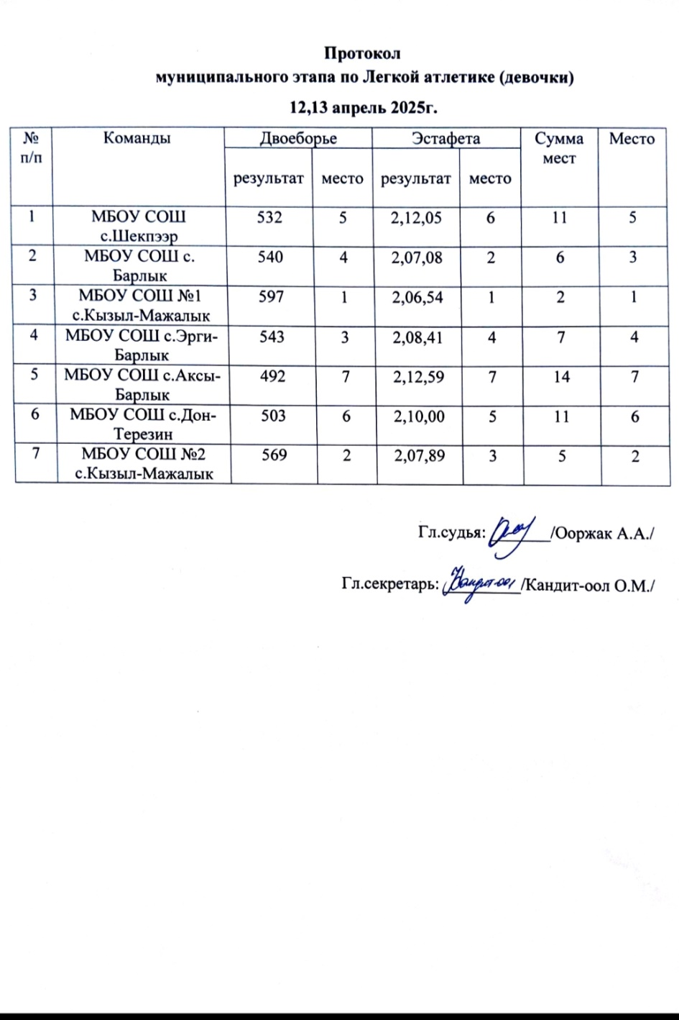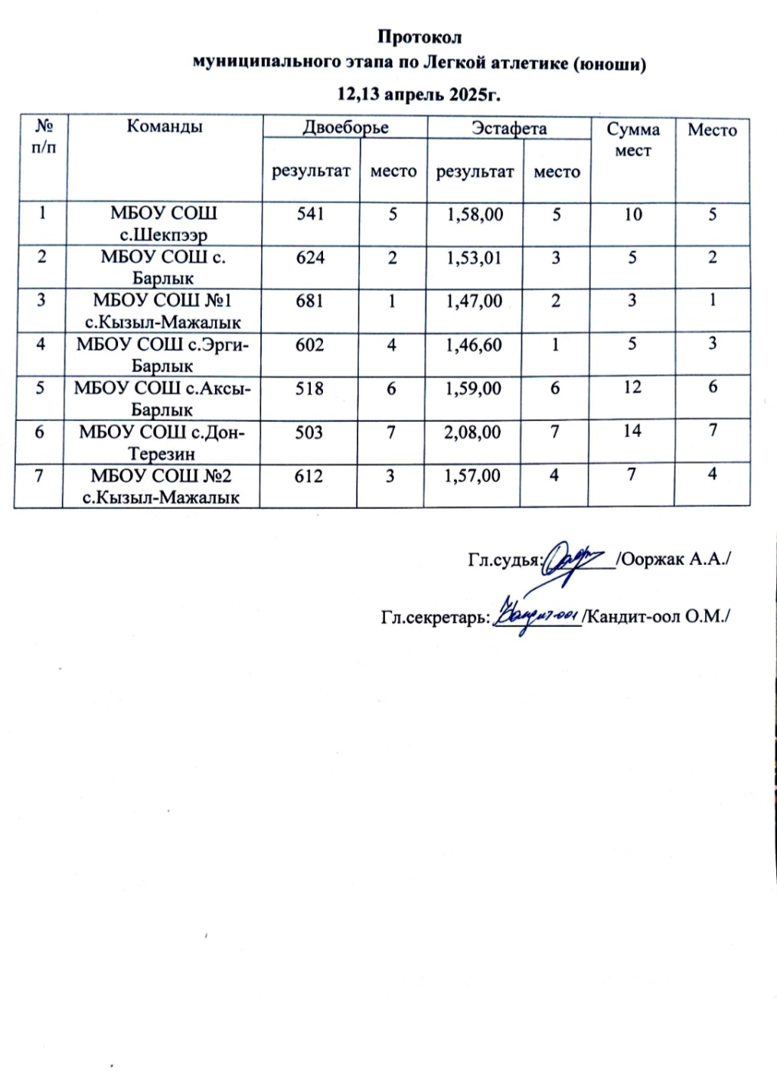

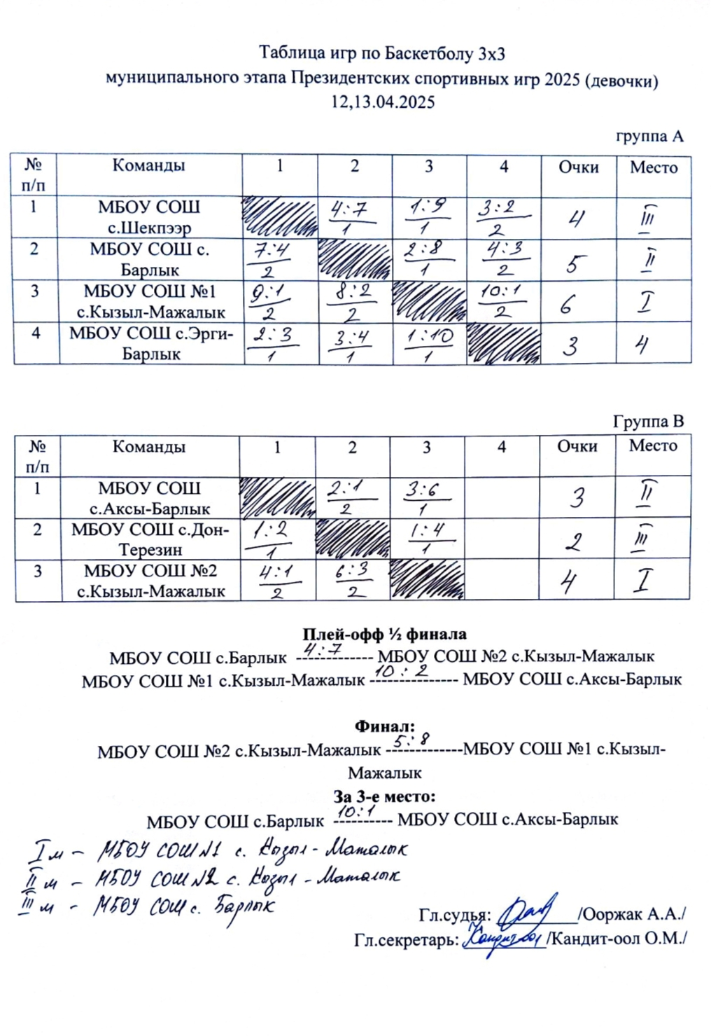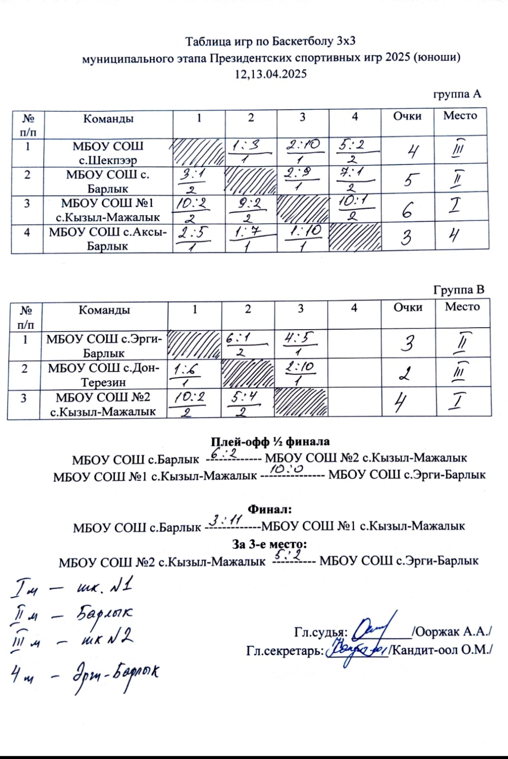
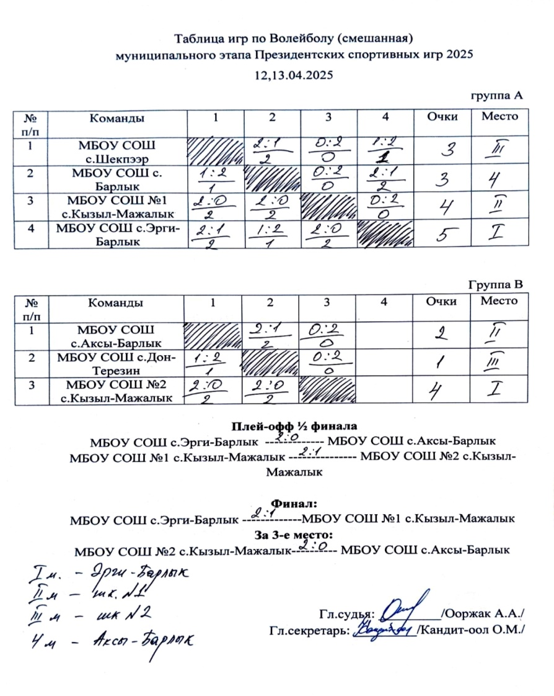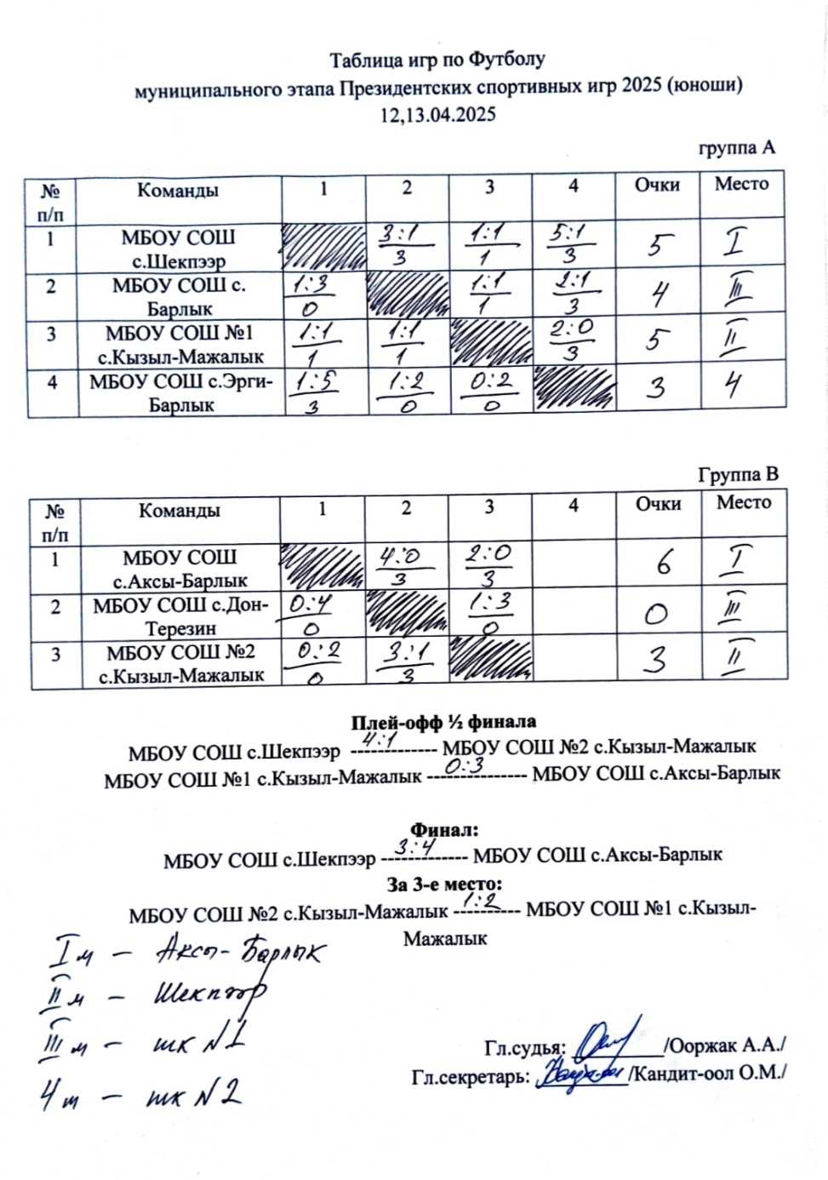

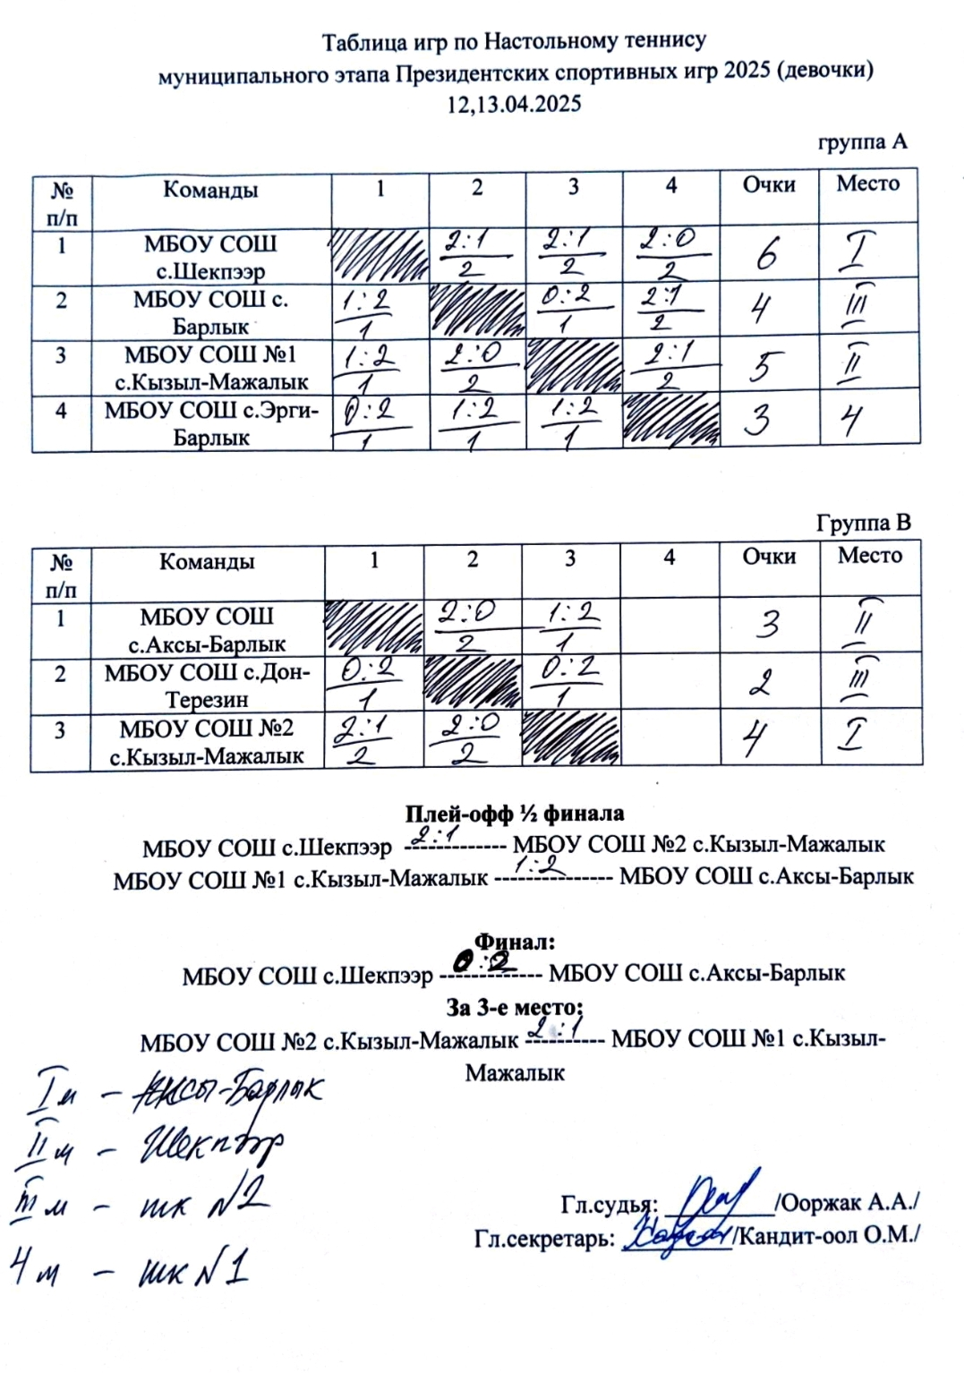
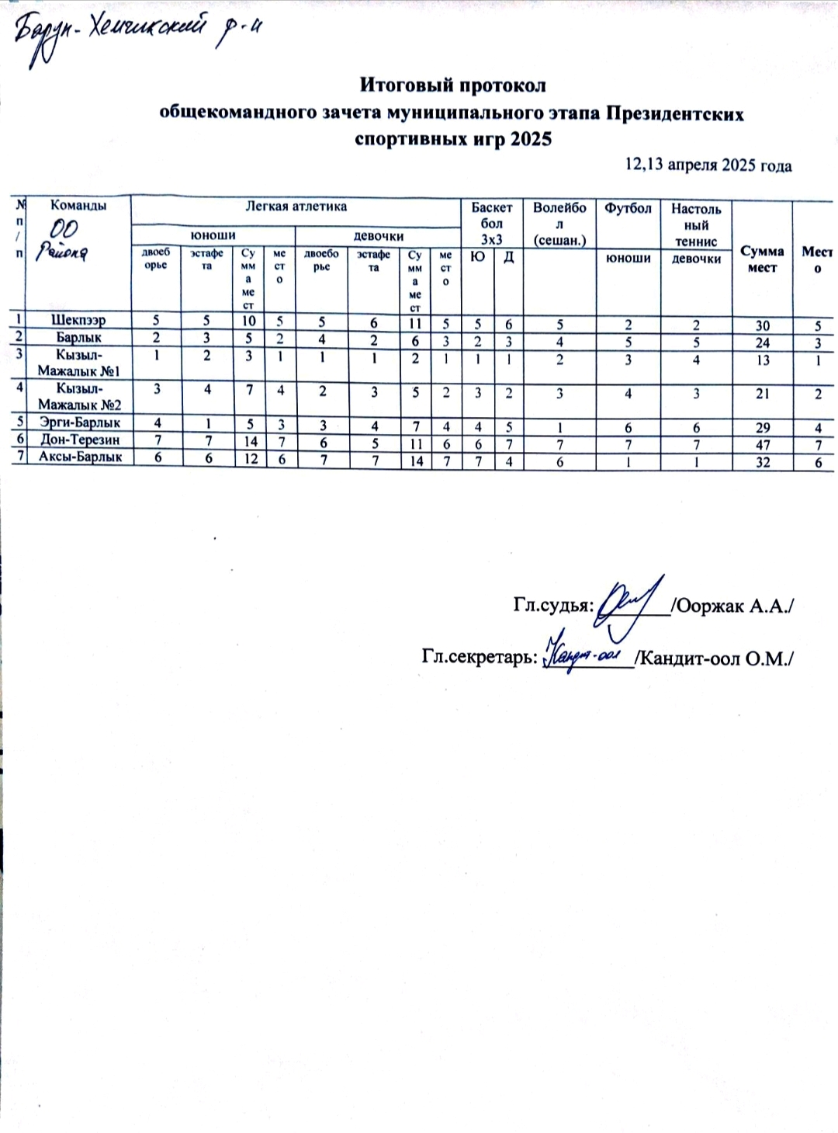

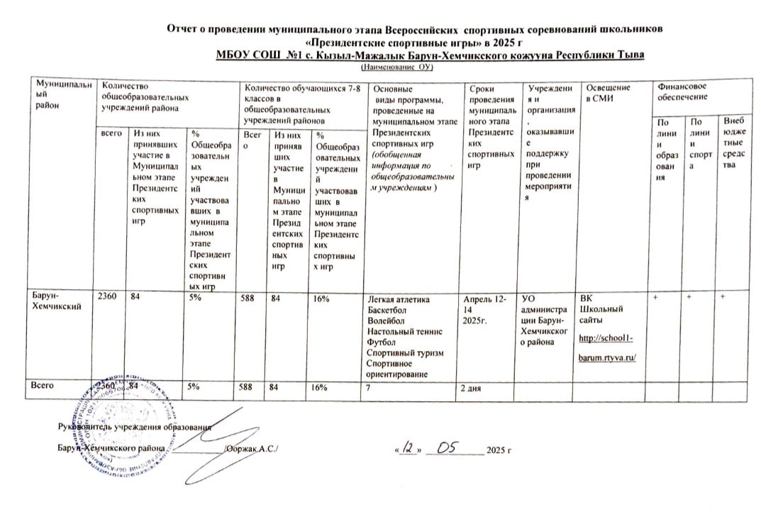

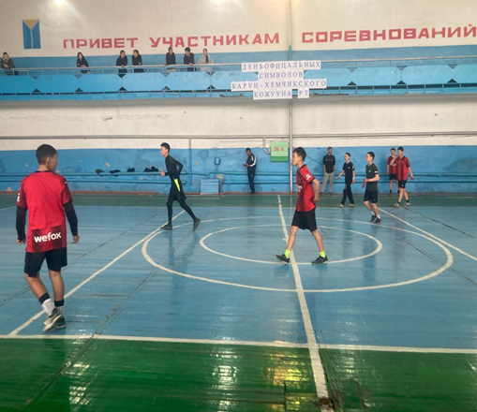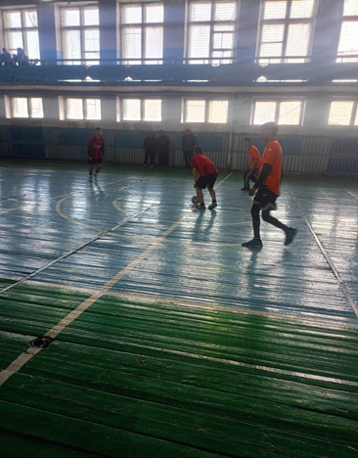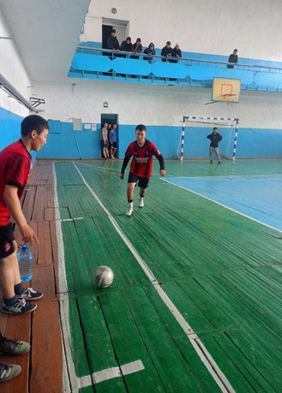
М У Н И Ц И П А Л Ь Н Ы Й Э Т А П
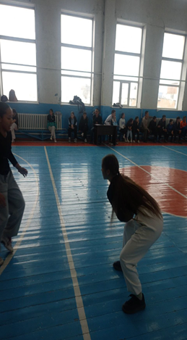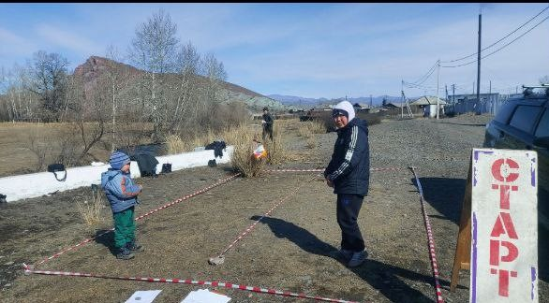

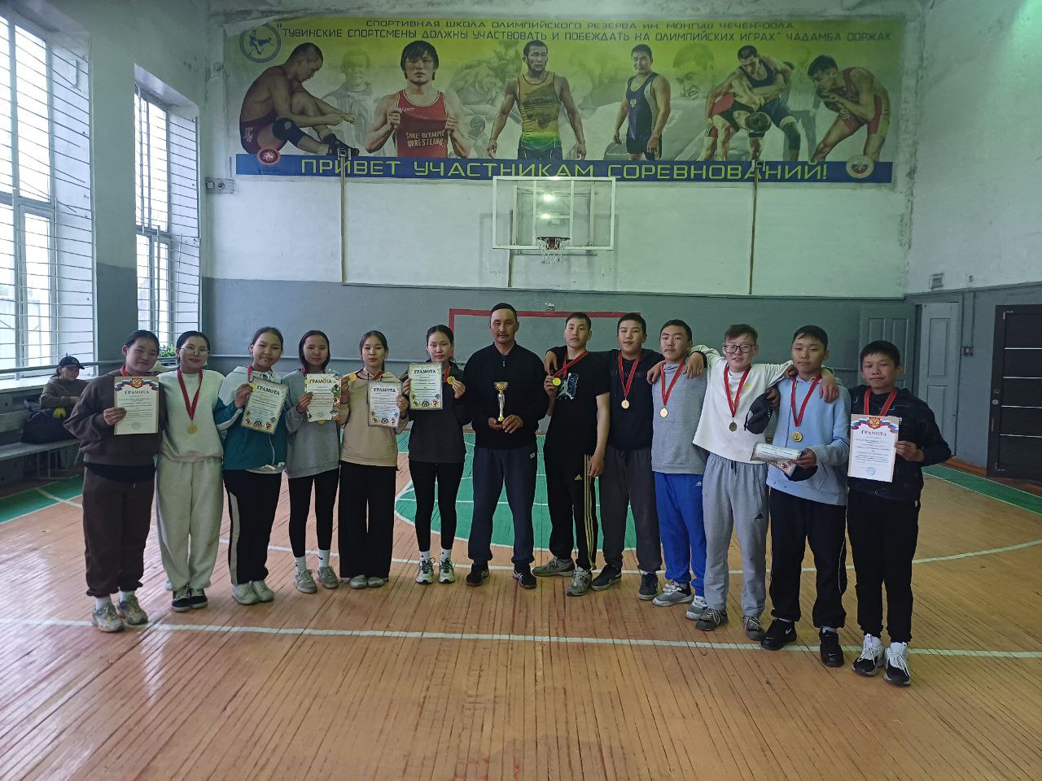
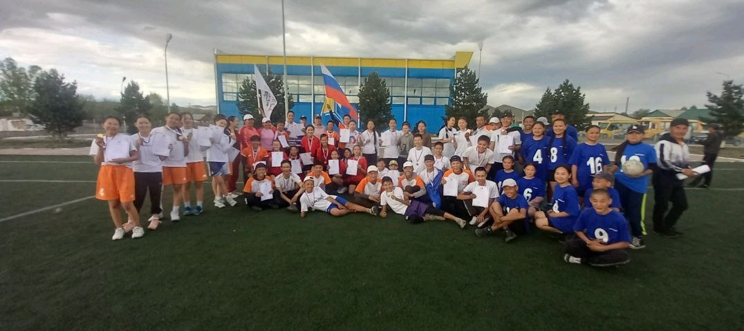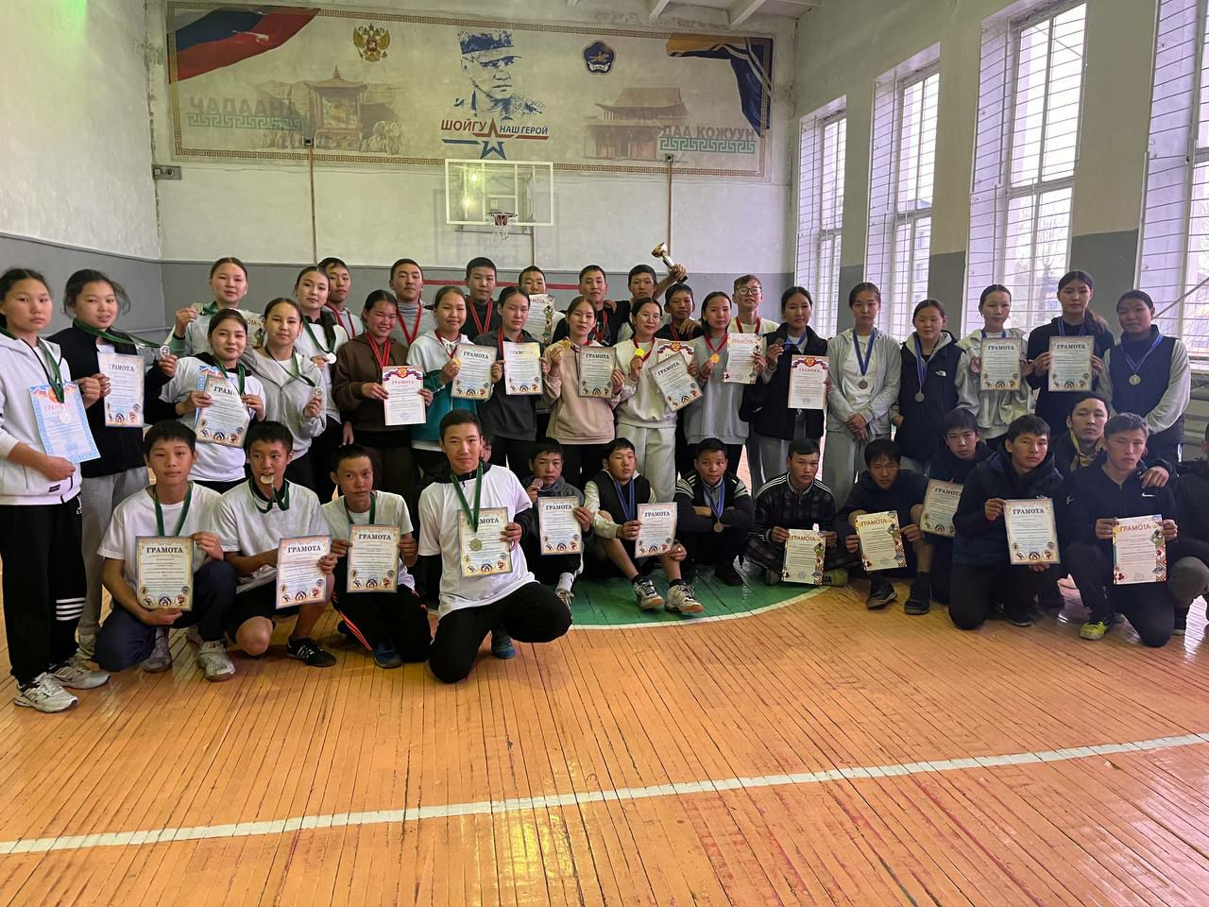

Информация о проведении Республиканок этапа
« Президентских спортивных игр»
В Республике Тыва подвели итоги республиканских этапов Всероссийских спортивных игр «Президентские спортивные игры». Соревнования прошли с 28 по 30 мая на базе Республиканского центра дополнительного образования детей в городе Кызыле в 2025 году.
Организацией мероприятия занималось Министерство образования Республики Тыва. В соревнованиях приняли участие школьники из разных районов республики: г. Ак-Довурак, Сут-Хольский, Улуг-Хемский. Барун-Хемчикский, Дзун-Хемчикский, Бай-Тайгинский, Чеди-Хольский, Кызылский и г.Кызыл.
Участники соревнований проверили свои силы в нескольких дисциплинах: настольный теннис, легкоатлетическое многоборье, волейбол, лёгкая атлетика, футбол и баскетбол.
По итогам трёхдневной борьбы первое место в программе «Президентских спортивных игр» заняла команда Муниципального бюджетного общеобразовательного учреждения № 1 села Кызыл-Мажалык Барун-Хемчикского кожууна Республики Тыва.

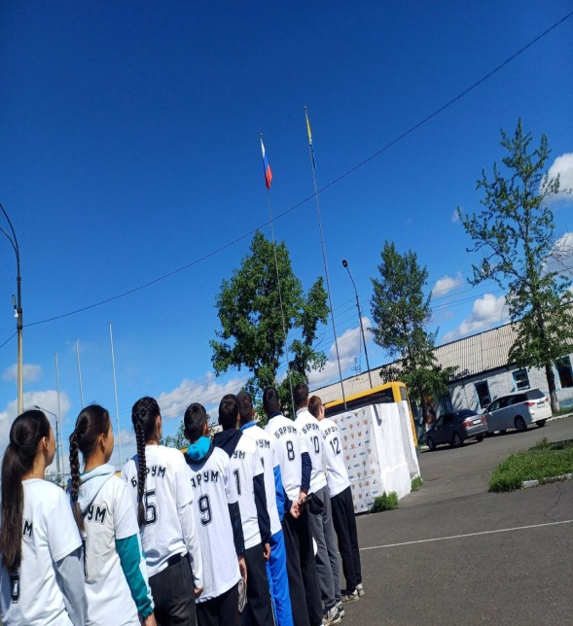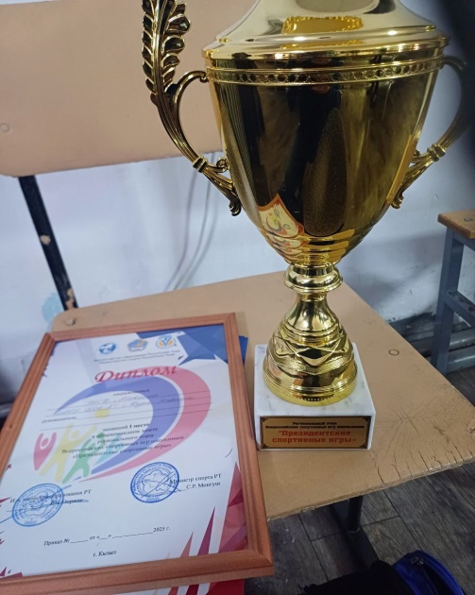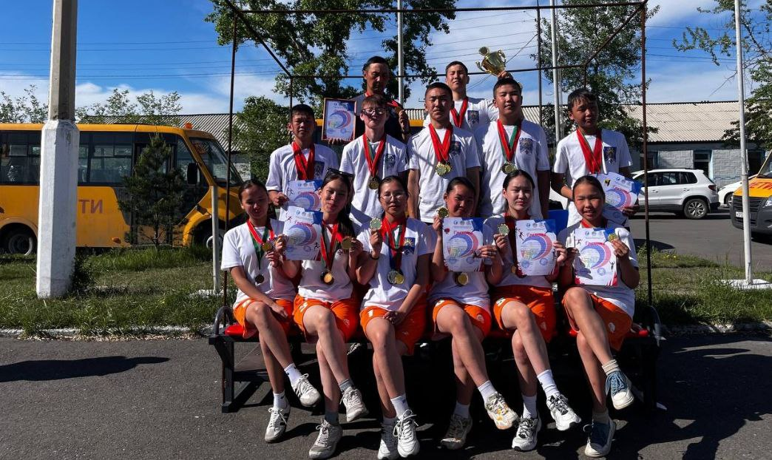

Р Е С П У Б Л И К А Н С К И Й ЭТАП
